Spécification d’évolutions pour le viewpoint Modes and States

# Visualisation des configurations dans les diagrammes d’architecture [xAB]

## Comportement actuel

Version actuelle : capella-vpms-addon-dropins-0.7.0.v20170719-1148.zip

|  |  |
| --- | --- |
| **Type d’élément** | **Comportement constaté** |
| Fonctions et composants | * Si non disponible : fond grisé en contour en pointillé * Si disponible : pas de modification d’apparence |
| Echanges fonctionnels et composants | Style pointillé quel que soit le cas |
| Ports fonctionnels et composants | Pas de modification d’apparence quel que soit le cas |

## Comportement attendu

|  |  |
| --- | --- |
| **Type d’élément** | **Comportement attendu** |
| Fonctions et composants | * Si non disponible : fond grisé. **Pas de modification du style de trait en lien avec l’indisponibilité** (les fonctions décomposées s’affichent en pointillé, les autres en trait plein) * Si disponible : pas de modification d’apparence |
| Echanges fonctionnels et composants | * **Si non disponible : trait grisé et** **plein** (pour éviter de confondre l’affichage avec celui de l’allocation des ports fonctionnels aux ports des composants) **+ Label grisé** * **Si disponible : pas de modification d’apparence**   **Un échange est indisponible si son port de départ OU son port d’arrivé est indisponible (c’est un changement graphique « calculé »)** |
| Ports fonctionnels et composants | * **Si non disponible : fond grisé** (pour pouvoir différencier les cas où un échange est indisponible à cause de l’indisponibilité de son port de départ et/ou de son port d’arrivé). Techniquement, peut nécessiter d’utiliser une image PNG grisée (si ce n’est pas possible de juste changer la couleur). * **Si disponible : pas de modification d’apparence** |

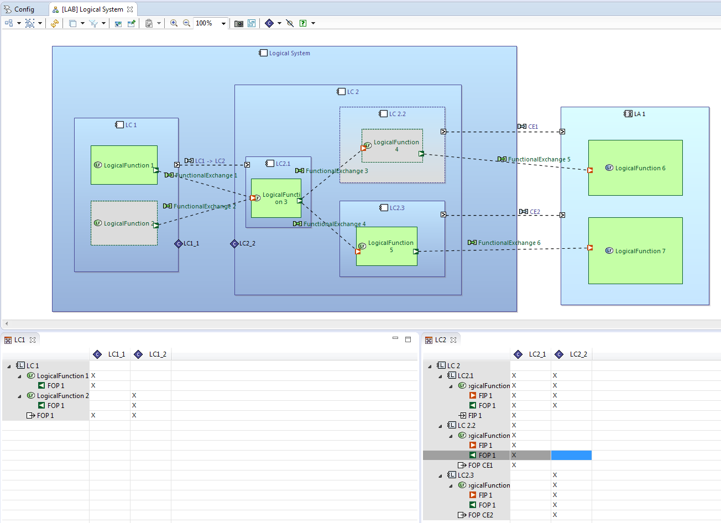

Figure 1: Comportement actuel

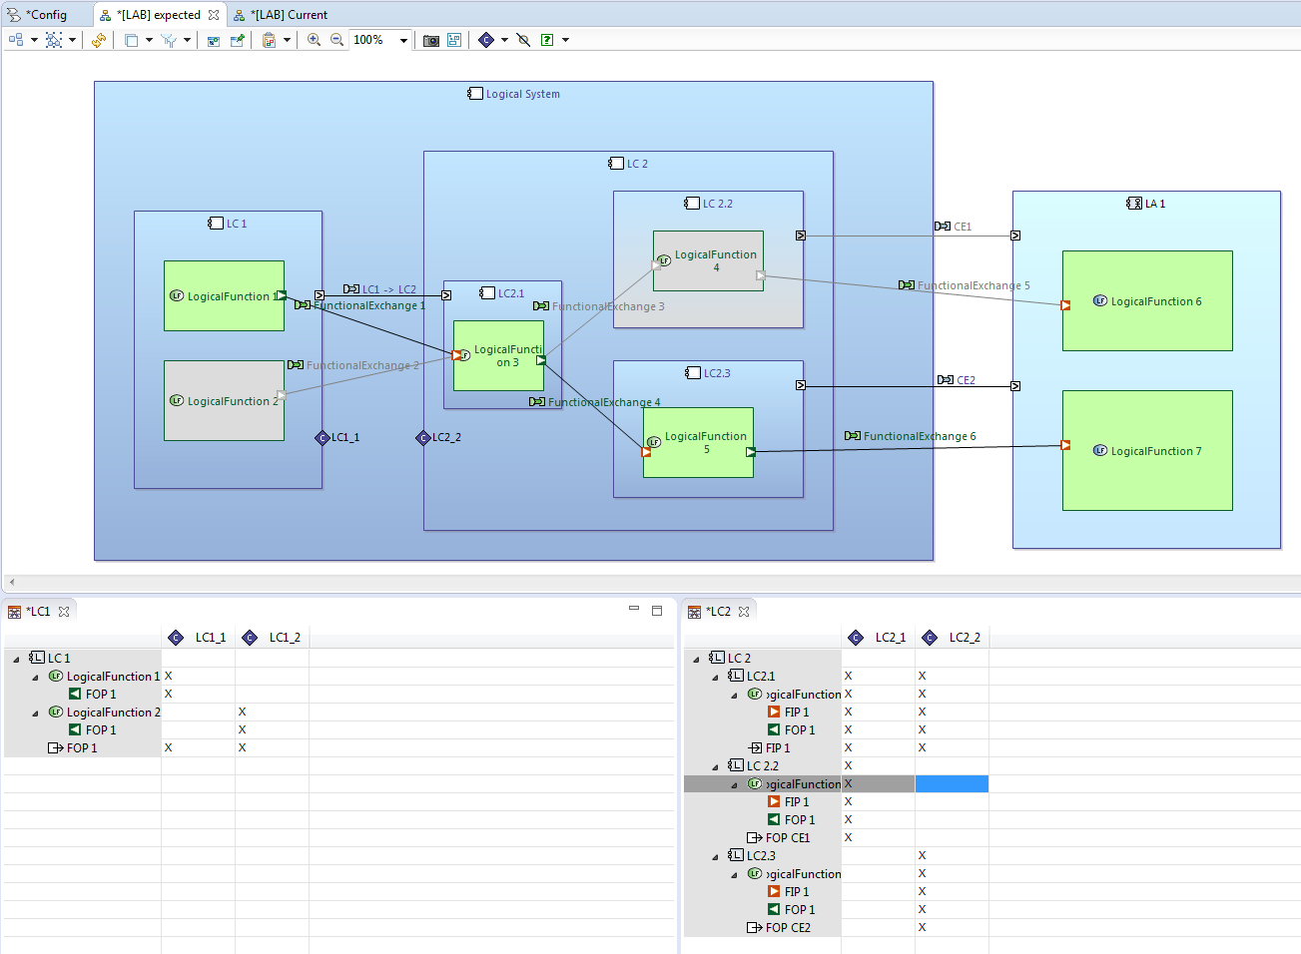

Figure 2: comportement attendu

# Visualisation des configurations dans les diagrammes d’interface (CEI et CDI)

## Comportement attendu

Ajouter le Layer Configurations sur les diagrammes CEI et CDI.

Reprendre les outils de la palette définis pour les diagrammes xAB.

### Diagramme CEI

|  |  |
| --- | --- |
| **Type d’élément** | **Comportement attendu** |
| Ports système / acteurs | Comportement identique à ceux des diagrammes xAB |
| Relations avec les interfaces (provides/requires) | * Si non disponible : trait grisé * Si disponible : pas de modification d’apparence   **Une relation est indisponible si son port de départ est indisponible** |
| Interfaces | Pas de modification d’apparence quel que soit le cas |

* **Diagramme CDI**

|  |  |
| --- | --- |
| **Type d’élément** | **Comportement attendu** |
| Ports système / acteurs | Comportement identique à ceux des diagrammes xAB |
| Relations avec les interfaces | Comportement identique à ceux des diagrammes CEI |
| Interfaces | * Si non disponible : fond grisé * Si disponible : pas de modification d’apparence   **Une interface est indisponible si toutes ses relations de provides/requires associées aux ports du composant/système/acteur représenté sur le diagramme CDI sont indisponibles.**  **/!\ le diagramme CDI est focalisé sur un seul composant/système/acteur. L’interface peut aussi avoir des relations de provides/requires avec d’autres composant/système/acteur qui ne doivent pas être prise en compte pour l’affichage sur le diagramme** |

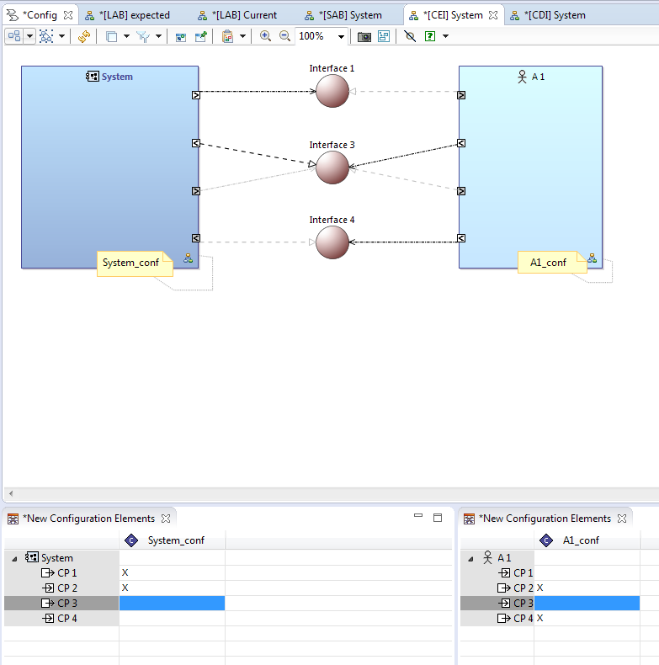

Figure 3: comportement attendu pour diagramme CEI

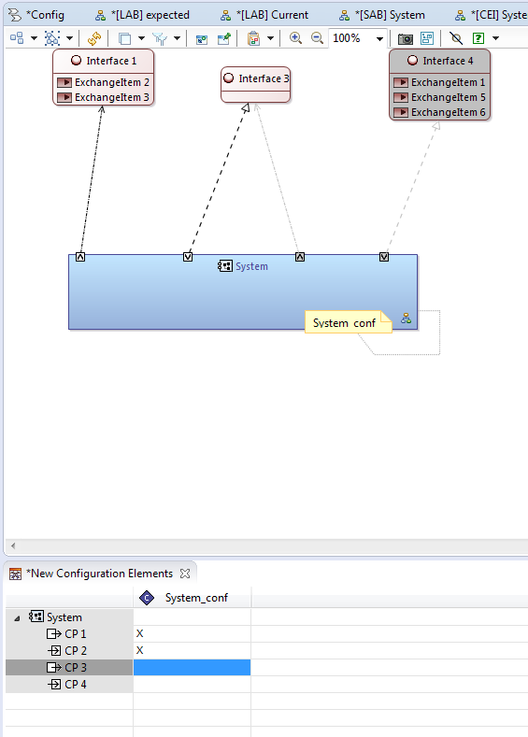

Figure 4: comportement attendu pour diagramme CDI

# Visualisation des configurations dans les diagrammes de scénario (ES, IS)

## Comportement attendu

Ajouter le Layer Configurations sur les diagrammes ES et IS.

Reprendre les outils de la palette définis pour les diagrammes xAB.

Les configurations devront pouvoir être affichées sur le fond du diagramme, ou sur les instance roles représentant les parts

**/!\ Avec l’affichage de multiple instance role dans un diagramme :**

* **si la configuration est affichée sur le fond de diagramme, elle s’applique à tous les instance roles**
* **Si la configuration est affichée sur un instance role, elle est propre à cet instance role** (du coup, plusieurs instance role pourront représenter le même composant, mais dans des configurations différentes)

### Diagramme ES / IS

|  |  |
| --- | --- |
| **Type d’élément** | **Comportement attendu** |
| Instance Role  (référençant une part liée à un composant) | * Si non disponible : fond grisé * Si disponible : pas de modification d’apparence |
| State Fragment (référençant une fonction) | * Si non disponible : fond grisé * Si disponible : pas de modification d’apparence |
| Sequence message (référençant un functional exchange) | * Si non disponible : trait grisé * Si disponible : pas de modification d’apparence   **Le functional exchange est indisponible si son port source ou destination est indisponible** |
| Sequence message (référençant un component exchange) | * Si non disponible : trait grisé * Si disponible : pas de modification d’apparence   **Le component exchange est indisponible si son port source ou destination est indisponible** |
| Sequence message (référençant un exchange item allocation) | * Si non disponible : trait grisé * Si disponible : pas de modification d’apparence   **L’exchange item allocation est indisponible si son port source (require) ou destination (provide) est indisponible** |
| Execution | * Si non disponible : fond grisé * Si disponible : pas de modification d’apparence   **L’execution est non disponible si le sequence message est indisponible** |

# Affichage du mode « inclusion / exclusion » dans la table « Configuration Elements »

La table « Configuration Elements » peut être très difficile à comprendre car certaines configurations peuvent être en inclusion et d’autre en exclusion dans la même table.

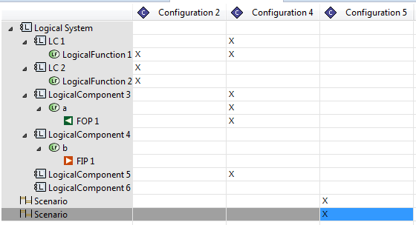

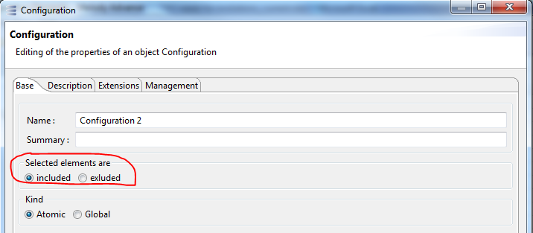

Il faut ajouter un moyen (**à discuter selon les possibilités techniques**) de distinguer les configurations en inclusion de celles en exclusion.

# Affichage des configurations sur le fond de diagramme des PAB

Le style d’affichage des configurations sur le fond de plan des PAB est différent des SAB et LAB.

Il faut mettre à jour le style dans les PAB

Diagramme LAB :

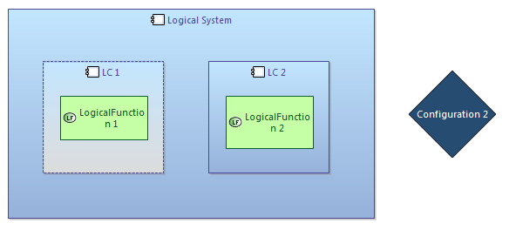

Diagramme PAB :

